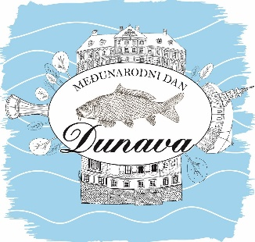

MEĐUNARODNI DAN DUNAVA
26. lipnja 2021.

PRIJAVNICA ZA NATJECANJE U PRIPREMANJU FIŠ PAPRIKAŠA

FIŠIJADA – Međunarodni dan Dunava 2021.
1. Naziv ekipe
2. Ime i prezime članova  natjecateljske ekipe | 1.  2.  3.  4.  5.
3. Mjesto iz kojeg ekipa dolazi
4. Kontakt osoba i broj telefona

PLAĆANJE:
Kotizacija 100,00 kuna.
Bankovne uplate izvršiti u korist:
TURISTIČKA ZAJEDNICA GRADA VUKOVARA
Na račun: HR1025000091102033079, ADDIKO BANK D.D.
Model : 24
Poziv na broj: OIB NATJECATELJA
Opis: KOTIZACIJA ZA FIŠIJADU

Potpisom potvrđujem da sam upoznat s navedenim pravilima natjecanja sukladno Propozicijama za fišijadu 2021. koje čine sastavni dio ove prijavnice te da pristajem na uvjete natjecanja koje propisuje organizator.

Krajnji rok za PRIJAVU sudjelovanja je 18. lipnja 2021. godine.

Popunjeni registracijski obrazac poslati na e-mail: info@turizamvukovar.hr

Datum:_______________________ Potpis natjecatelja:______________________

